**TUẦN 29 BÀI 38: BÀI LUYỆN TẬP 7**

**(HS hoàn thành bài vào cuốn tài liệu Hóa trang 69 và làm BT trang 70)**

**I. Kiến thức cần nhớ.**

**1. Dựa vào kiến thức đã học, em hãy hoàn thành sơ đồ sau và ghi bài vào cuốn tài liệu Hoá trang 69.**

**Nước**

Định tính

Định lượng

Thành phần hóa học

Tính chất hoá học

Tác dụng với một số kim loại (K, Na, Ba, Ca)

K + H2O 🡪................................................

Na + H2O 🡪..............................................

Ba + H2O 🡪..............................................

Ca + H2O 🡪..............................................

Tác dụng với 1 số OB (K2O, Na2O, BaO, CaO)

K2O + H2O 🡪...........................................

Na2O + H2O 🡪.........................................

BaO + H2O 🡪...........................................

CaO + H2O 🡪...........................................

Tỉ lệ về khối lượng…………………….

Nước gồm 2 nguyên tố………………

Tác dụng với 1 số OA (CO2, SO2, SO3, P2O5, N2O5)

CO2 + H2O 🡪............................................

SO2+ H2O 🡪.............................................

SO3+ H2O 🡪.............................................

P2O5 + H2O 🡪...........................................

N2O5+ H2O 🡪...........................................

**2. Hoàn thành bảng phân loại axit, bazơ, muối sau:**

|  |  |  |  |
| --- | --- | --- | --- |
|  | **Axit** | **Bazơ** | **Muối** |
| **Khái niệm** | Phân tử axit gồm một hay nhiều nguyên tử hidro liên kết với gốc axit. Các nguyên tử hidro này có thể thay thế bằng nguyên tử kim loại**.** | Phân tử bazơ gồm một nguyên tử kim loại liên kết với một hay nhiều nhóm hidroxit (OH). | Phân tử muối gồm một hay nhiều nguyên tử kim loại liên kết với một hay nhiều gốc axit. |
| **CTHH** | **HnA** | **M(OH)n** | **MxAy** |
| **Phân loại** | Axit không có oxi:  VD: …………….. ………...  Axit có nhiều oxi:  VD:……………..………....  Axit có ít oxi:  VD:………... ………........... | Bazơ tan:  VD:…….……………………  Bazơ không tan:  VD:…………….……………. ………………………………. | Muối axit:  VD:……….………………  Muối trung hòa:  VD:…………….………...  …………………………... |
| **Tên gọi** | Tên axit không có oxi = Axit + tên PK + **hiđic.**  **VD: ......................................**  Tên axit có nhiều oxi =  Axit + tên PK + **ic.**  **VD:.......................................**  Tên axit có ít oxi =  Axit + tên PK + **ơ.**  **VD:......................................** | **Tên bazơ** = T**ên KL** (kèm hoá trị nếu KL có nhiều hoá trị)+ **hiđroxit.**  **VD:…………………………**  **………………………………**  **………………………………**  **………………………………** **…………………………........**  **……………………………**… | **Tên muối = Tên KL** (kèm hoá trị nếu KL có nhiều hoá trị) **+ tên gốc axit**  **VD :………………………**  **……………………………**  **……………………………**  **……………………………**  **…………………………...**  **……………………………** |

**II. BTVN: Câu 1, 2, 3, 4, 5, 6/70 cuốn tài liệu Hóa.**

**BÀI 39: BÀI THỰC HÀNH TÍNH CHẤT HÓA HỌC CỦA NƯỚC**

**(HS dựa trên kiến thức đã học ở bài 36 và 37**

**để đưa ra dự đoán về hiện tượng và viết PTHH cho các thí nghiêm sau)**

1. 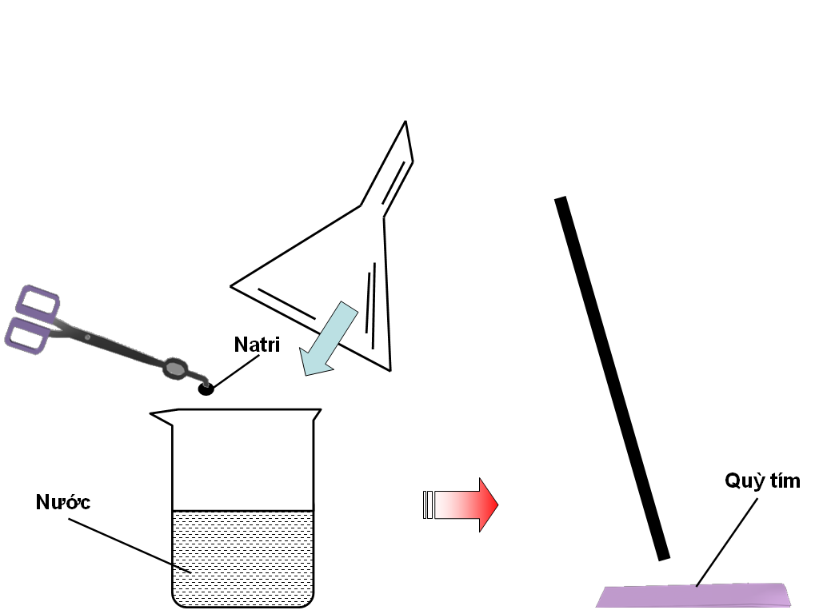**Thí nghiệm 1: Nước tác dụng với natri**

Cho một mẩu natri nhỏ bằng đầu que diêm đã thấm khô dầu vào cốc chứa 20ml nước

1. Hiện tượng:

1. PTHH:

Sau khi phản ứng kết thúc, cho 1-2 giọt dung dịch phenol phtalein hoặc quỳ tím vào cốc.

* 1. Hiện tượng:

* 1. Giải thích:

…………………………………………………………………………………………….

1. 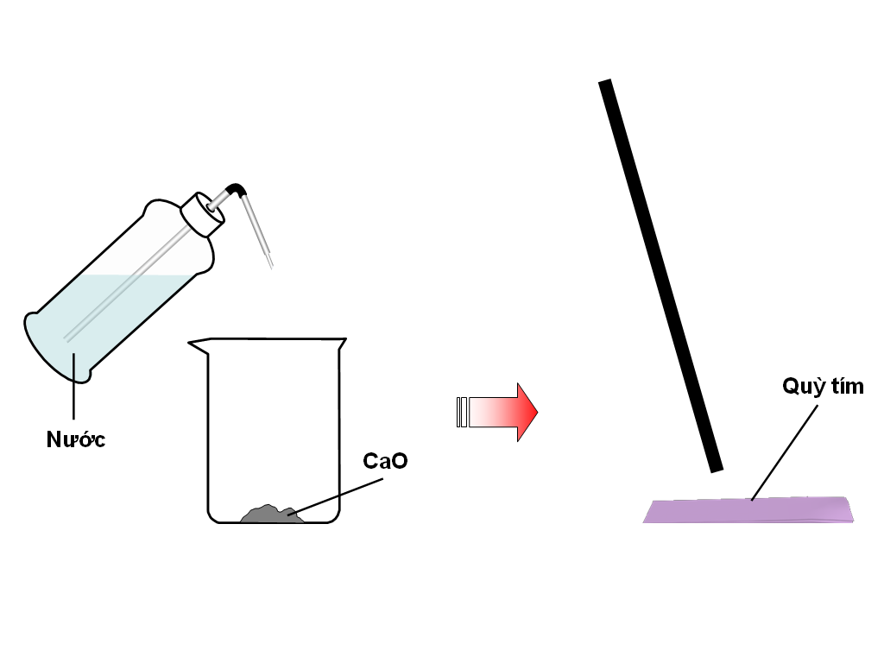**Thí nghiệm 2:** Nước tác dụng với vôi sống (CaO)

Cho một mẩu nhỏ vôi sống CaO vào chén sứ, rót 2 ml nước vào chén sứ khuấy nhẹ.

1. Hiện tượng:

b. PTHH:

Sau khi phản ứng kết thúc, cho 1-2 giọt dung dịch phenol phtalein hoặc quỳ tím vào chén sứ.

1. Hiện tượng:

1. Giải thích:

…………………………………………………………………………………………….

1. **Thí nghiệm 3**: Nước tác dụng với điphotpho pentaoxit (P2O5)

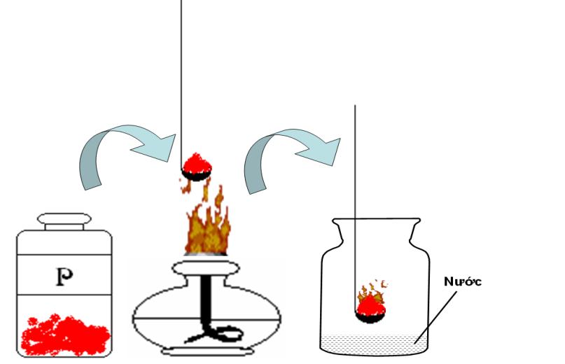 

Cho vào muỗng một lượng nhỏ (bằng hạt đậu xanh) photpho đỏ, đốt muỗng sắt trên ngọn lửa đèn cồn cho photpho cháy trong không khí rồi đưa nhanh vào lọ thủy tinh. Khi photpho ngừng cháy lấy muỗng sắt ra, cho một ít nước vào lọ, đậy nắp lại, lắc cho khói trắng tan hết. Cho quỳ tím vào dung dịch mới tạo thành trong lọ.

1. Hiện tượng:

1. Giải thích:

1. PTHH:

………………………………………………………………………………………………………………………………………………………………………………………………………………………………………………………………………………………………………………

1. **Vận dụng:** Có 3 lọ mất nhãn, mỗi lọ chứa một trong ba dung dịch không màu sau: H2SO4 loãng, NaOH, NaCl. Tiến hành các bước để nhận biết riêng các dung dịch trên.

………………………………………………………………………………………………………………………………………………………………………………………………………………………………………………………………………………………………………………………………………………………………………………………………………… ………..